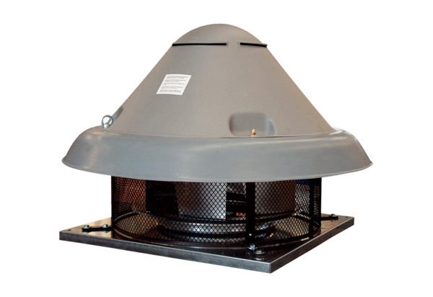Odśrodkowy wentylator dachowy DRD H 80/6<data>
<p class="FT">Opakowanie jednostkowe:</p>
</data>
1 sztuka<data>
<p class="FT">Asortyment:</p>
</data>
C
<data>
<p class="FT">Numer artykułu:</p>
</data>
0073.0060<data>
<p class="FT">Producent:</p>
</data>
MAICO

